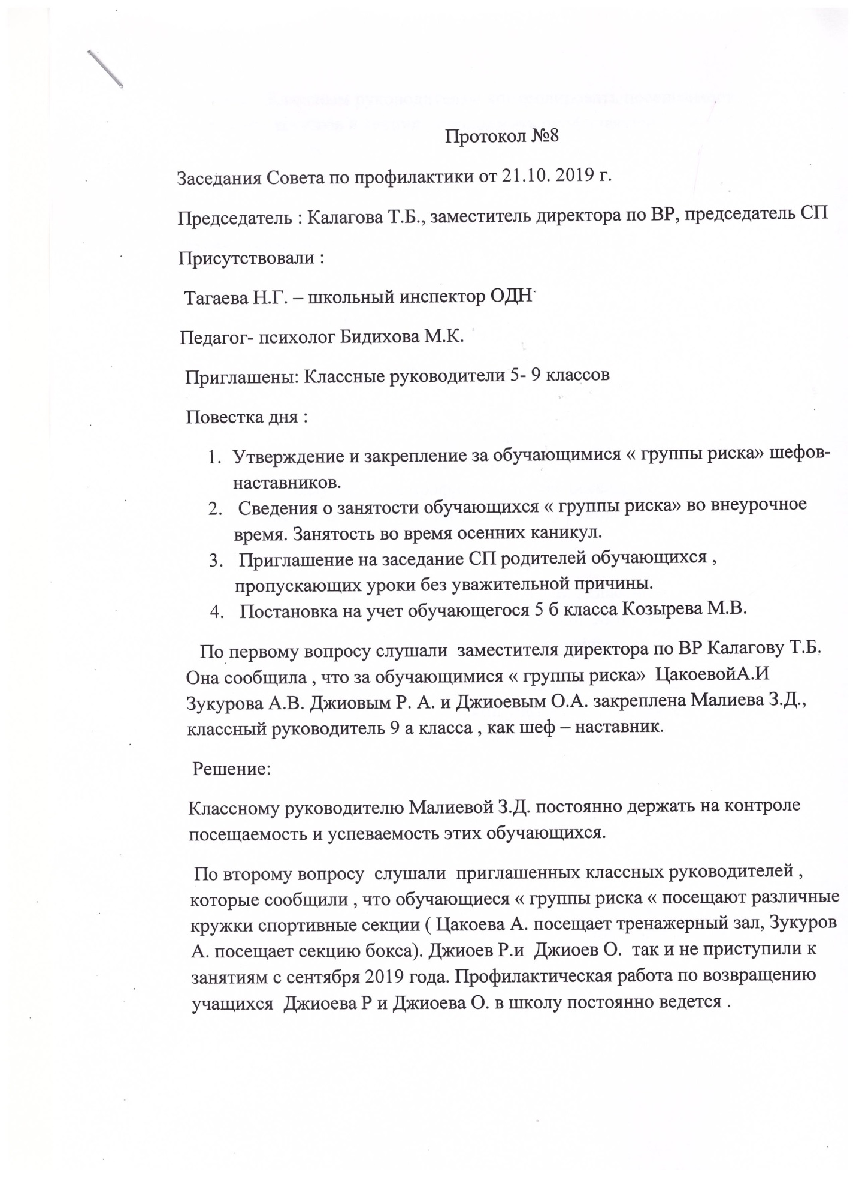
Решение: Классным руководителям контролировать посещаемость учащимися кружков и секций , продолжить профилактическую работу с семьей Джиоевых.
3. По третьему вопросу слушали заместителя директора по ВР Калагову Т.Б. Она сообщила о том, что учащихся , пропускающих уроки по неуважительной причине в школе 3( Джиоев О., Джиоев Р., Зукуров А.- 9 а класс). На неоднократные просьбы прийти в школу , обсудить сложившуюся ситуацию мать Джиоевых , Неля отвечает отказом. Заместитель директора по ВР Калагова Т.Б., школьный педагог- психолог Бидихова М.К., классный руководитель Малиева З.Д. много раз посещали эту семью на дому, но все наши попыки не приносят никаких положительных результатов.
Классный руководитель 9 А класса Малиева З.Д.сообщила что за время прошедшее с начала 2019 учебного года Зукуров А. пропустил 67 уроков по неуважительной причине. Мама Зукурова А.- Царитова Оксана, часто приходит в школу, ведутся профилактические беседы, но учащийся не прислушивается ни к матери , ни к классному руководителю.
Решение:
Заместителю директора по ВР Калаговой Т.Б. , классным руководителю Малиевой З.Д., педагогу- психологу Бидиховой М.К. продолжить профилактическую работу с обучающимися «группы риска».
4. По четвертому вопросу выступила Тагаева Н.Г., которая сообщила , что 25.07. 2019 года на профилактический учет в ПДН поставлен учащийся 5 б класса Козырев Марк.(антиобщественное поведение).
Решение:
Закрепить за обучающимся Козыревым М. классного руководителя Болотаеву Г.Х., как шефа- наставника.
Классному руководителю Болотаевой Г.Х. контролировать успеваемость и посещаемость обучающегося Козырева М.В., вести с ним профилактическую работу по недопущению антиобщественного поведения.

Председатель СП Калагова Т.Б.

